2015年天津卷高考数学试卷（文科）
一、选择题
1.已知全集，集合，集合，则集合
(A) (B) (C) (D)
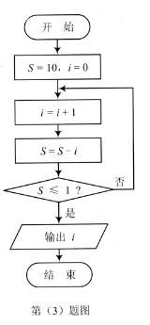
2.设变量满足约束条件，则目标函数的最大值为
(A) 7 (B) 8 (C) 9 (D)14
3.阅读右边的程序框图，运行相应的程序，则输出i的值为
(A) 2 (B) 3 (C) 4 (D)5
4.设，则“”是“”的
(A) 充分而不必要条件 (B)必要而不充分条件
(C)充要条件 (D)既不充分也不必要条件
5.已知双曲线的一个焦点为，
且双曲线的渐近线与圆相切，则双曲线的方程为
(A) (B) (C) (D)
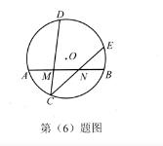
6.如图，在圆O中，M，N是弦AB的三等分点，弦CD，CE分别经过点M，N，若CM=2，MD=4，CN=3，则线段NE的长为
(A) (B) 3 (C) (D)
7.已知定义在R上的函数为偶函数，记，则,的大小关系为
(A) (B) (C) (D)
8.已知函数，函数，则函数的零点的个数为
(A) 2 (B) 3 (C)4 (D)5
二：填空题：本大题共6小题，每小题5分，共30分。
9.i是虚数单位，计算 的结果为 ．
10.一个几何体的三视图如图所示（单位：m），则该几何体的体积为 ．
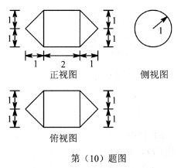
11.已知函数 ，其中a为实数，为的导函数，若 ，则a的值为 ．
12.已知 则当a的值为 时取得最大值。
13.在等腰梯形ABCD中，已知， 点E和点F分别在线段BC和CD上，且 则的值为 ．
14.已知函数 若函数在区间内单调递增，且函数的图像关于直线对称，则的值为 ．
三、解答题：本大题共6小题，共80分。
15.（13分）设甲、乙、丙三个乒乓球协会的运动员人数分别为27,9,18，先采用分层抽样的方法从这三个协会中抽取6名运动员参加比赛。
（I）求应从这三个协会中分别抽取的运动员人数；
（II）将抽取的6名运动员进行编号，编号分别为，从这6名运动员中随机抽取2名参加双打比赛。
（i）用所给编号列出所有可能的结果；
（ii）设A为事件“编号为的两名运动员至少有一人被抽到”，求事件A发生的概率。
16.（13分）△ABC中，内角A,B,C所对的边分别为a，b，c，已知△ABC的面积为，
（I）求a和sinC的值；
（II）求 的值。
17.（13分）
如图，已知平面ABC， AB=AC=3，,， 点E，F分别是BC， 的中点，
（I）求证：EF 平面 ；
（II）求证：平面平面。
（III）求直线 与平面所成角的大小。
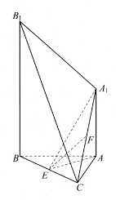

18.已知是各项均为正数的等比数列，是等差数列，且,
.
(1)求和的通项公式；
(2)设,求数列的前n项和.
19. 已知椭圆的上顶点为B，左焦点为,离心率为，
(1)求直线BF的斜率；
(2)设直线BF与椭圆交于点P（P异于点B），故点B且垂直于BF的直线与椭圆交于点Q（Q异于点B）直线PQ与x轴交于点M，.
1)求的值；
2)若，求椭圆的方程.
20. 已知函数其中，且.
(1)求的单调性；
(2)设曲线与轴正半轴的交点为P，曲线在点P处的切线方程为，求证：对于任意的正实数，都有;
(3)若方程有两个正实数根且，求证：.

